3. Schularbeit - Standard | Punkte
- Brüche  - Addiere und kürze, wenn möglich!  $$\frac{3}{5} + \frac{7}{10}=$$  $$\frac{1}{6}+\frac{3}{5}=$$  - Subtrahiere und kürze, wenn möglich!  $$\frac{3}{2}- \frac{5}{8}=$$  $$\frac{5}{4}- \frac{1}{3}=$$  - Multipliziere und kürze, wenn möglich!  $$\frac{2}{3} ∙\frac{3}{4}=$$  $$\frac{5}{9} ∙ \frac{6}{7}=$$  - Dividiere und kürze, wenn möglich!  $$\frac{5}{6} : \frac{1}{4}=$$  $$\frac{2}{9} : \frac{8}{5}=$$  - Berechne und kürze, wenn möglich!  $$\left(\frac{3}{2}- \frac{3}{5}\right)∙\left(\frac{2}{3}+\frac{1}{6}\right)=$$  $$\frac{7}{8}-\left(\frac{1}{4}+\frac{1}{2}\right)=$$  - Im Schulhaus Bürgli in St. Gallen gehen 600 Kinder zur Schule. $\frac{1}{5}$ kommen mit dem Bus. Wie viele Kinder sind das? | ____ / 3  ____ / 3  ____ / 3  ____ / 3  ____ / 6  ____ / 3
- Dreieck  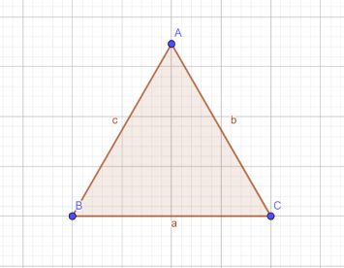  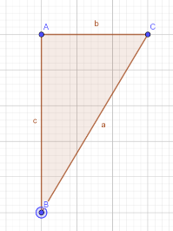  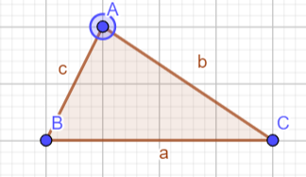  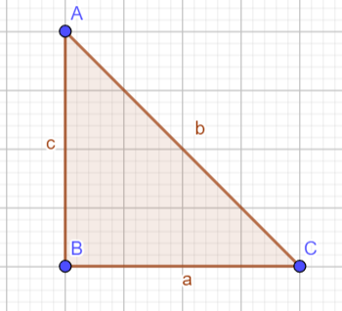  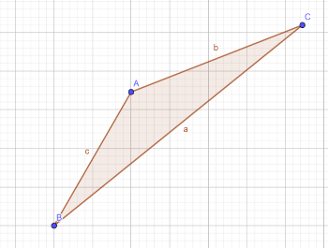  - Ordne die Dreiecke der richtigen Bezeichnung zu! (Achtung: Es können auch mehrere Bezeichnungen richtig sein!)  Ungleichseitiges Dreieck Gleichschenkliges Dreieck Gleichseitiges Dreieck  Spitzwinkliges Dreieck Rechtwinkliges Dreieck Stumpfwinkliges Dreieck  - Entscheide, ob die folgenden Aussagen wahr oder falsch sind!  Wahr Falsch  Dreiecke können nach zwei verschiedenen Merkmalen sortiert werden: Winkel und Seiten.  Ein stumpfwinkliges Dreieck hat nur stumpfe Winkel.  Die Winkelsumme im Dreieck beträgt 360°.  Bei einem gleichseitigen Dreieck sind alle drei Seiten gleich lang.  Man kann Dreiecke auf vier verschiedene Arten konstruieren, je nachdem welches Bestimmungsstück gegeben ist.  - Berechne den fehlenden Winkel!  - $α =62°, β=45°, γ= ?$  - $β=90 °, γ=22°, α= ?$  - Konstruiere die Dreiecke! Achte dabei auf eine richtige Beschriftung! Skizze nicht vergessen!  - a = 6 cm  b = 8 cm  c = 9 cm  - c = 4,8 cm  $$α=45°$$  $β=70°$ | ____ / 5  ____ / 5  ____ / 2  ____ / 6

Gesamtpunkte | _____ / 42
Prozent | %
Note: _________________________________________

Unterschrift: ___________________________________

